I. TRẮC NGHIỆM
TOÁN – TUẦN 9

Khoanh vào chữ cái đặt trước câu trả lời đúng hoặc làm theo yêu cầu:

Câu 1. Phép cộng 9 kg + 3kg có kết quả là:

A. 12 kg B. 11 kg C. 14 kg D. 15 kg

Câu 2. Kết quả của phép tính 13 kg – 6 kg là:

A. 5 kg B. 7 kg C. 6 kg D. 9kg

Câu 3. Kết quả của phép tính 12 l – 6 l là:

A. 8 l B. 7 l C. 3 l D. 6 l

Câu 4. Trong can có 17 lít dầu. Bố đã dùng hết 8 lít dầu. Vậy can còn lại số lít dầu là: A. 5 l B. 7 l C. 9 l D. 6 l
Câu 6. Bé Khôi nặng 11 kg. Bé Kiên nhẹ hơn bé Khôi 2 kg. Vậy bé Kiên cân nặng là:

A. 8 kg B. 9 kg C. 8 kg D. 10 kg

II. PHẦN TỰ LUẬN
Bài 1. Quan sát cân, điền từ “ nặng hơn” , nhẹ hơn” vào chỗ chấm:

- Quả lê ……….. quả táo

- Quả táo ………..quả lê


Bài 2. Tính.

12 kg - 9 kg = ...kg 15 l - 9 l = ...l

16 kg - 7 kg = ...kg 14 l - 7 l = ...l

8 kg + 9 kg = ...kg 6 l + 7 l = ...l

Bài 3. Trong can còn lại bao nhiêu lít nước ?

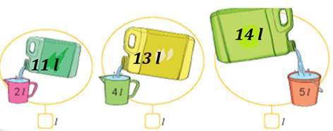
9

Bài 4. Mỗi đồ vật đựng số lít nước bằng tổng số lít nước ở các cốc bên cạnh.

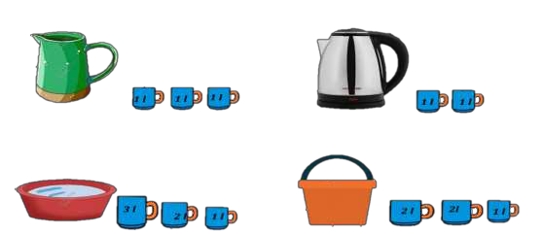

Đồ vật | Ca | Bình siêu tốc | Chậu | xô
Số lít nước

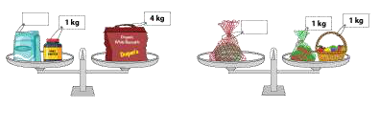
Bài 5. Số?

